**Escuela Normal de Educación Preescolar**

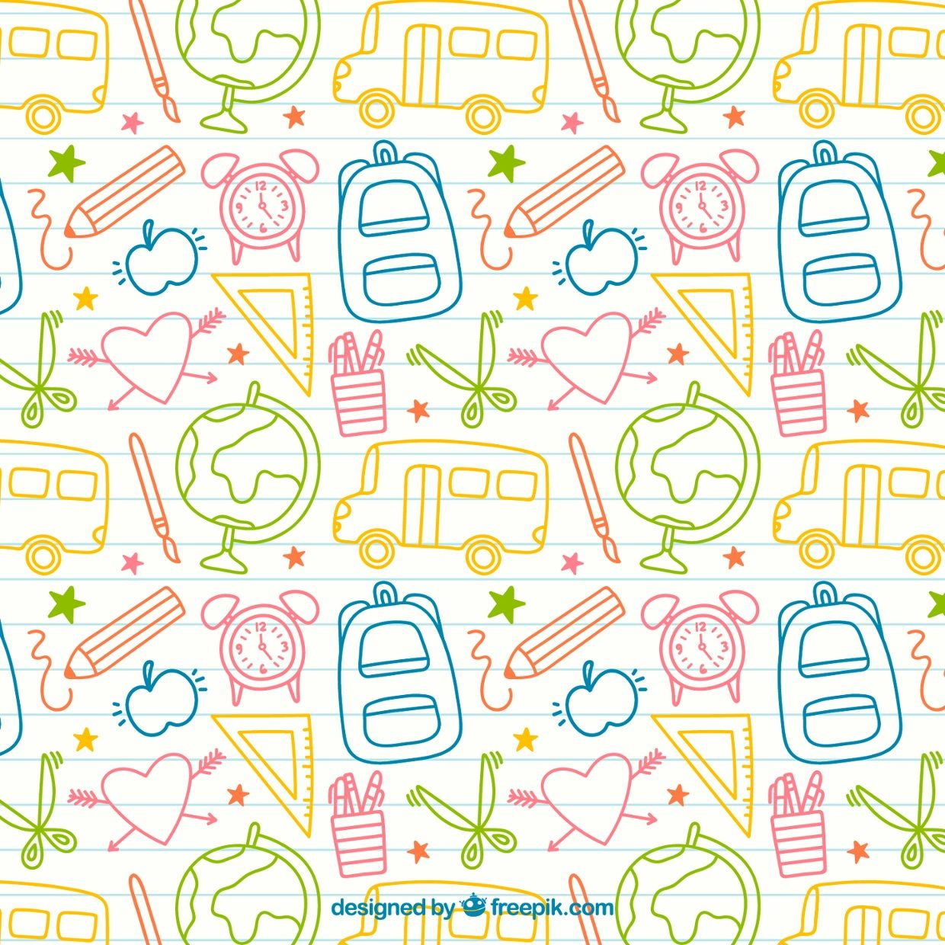

Licenciatura en educación Preescolar



Evidencia de unidad 2

**Secuencia didáctica**

Curso: Estrategias de música y canto en educación preescolar

Docente: Jesús Armand Posada Hernandez

Alumna: Jimena Sarahi Gaytan Espinoza N.L. 9

Segundo semestre Sección A

Competencias de la unidad:

* Incorpora los recursos y medios didácticos idóneos para favorecer el aprendizaje de acuerdo con el conocimiento de los procesos de desarrollo cognitivo y socioemocional de los alumnos
* Selecciona estrategias que favorecen el desarrollo intelectual, físico, social y emocional de los alumnos para procurar el logro de los aprendizajes.

Saltillo, Coahuila, a 27 de mayo de 2021

|  |  |  |  |  |  |  |
| --- | --- | --- | --- | --- | --- | --- |
| **Campo de formación académica** | | **Organizador curricular 1** | | | **Aprendizaje esperado** | |
| Literatura | | |
| Lenguaje y comunicación | | **Organizador curricular 2** | | | Dice rimas, canciones, trabalenguas, adivinanzas y otros juegos del lenguaje. | |
| Producción, interpretación e intercambio de poemas y juegos literarios | | |
|  | **Actividad** | | **Materiales** | **Tiempo / Organización** | | **Evaluación** |
| **Inicio** | Canta a la par de sus compañeros y docente la canción de saludo  “Saludar” (<https://www.youtube.com/watch?v=afKHGW5LqDk>)  A elección de la educadora uno de los alumnos toma de un bote o caja una hoja que contiene una frase de aliento para los niños. | | Laptop  Bocinas  Bote o caja con hojas en las que hay frases escritas. | Grupal  3- 5 minutos | | Se tomará en cuenta que todos los niños participen cantando |
| **Desarrollo** | Escucha con atención la explicación sobre que es una rima y después observa el video “rimas para moverse” (<https://www.youtube.com/watch?v=1nkv5uoqi2k>) y sigue las instrucciones (de preferencia a una velocidad de 0.75, ya que es muy rápido)  Observa y responde al juego sobre rimas (<https://www.tinytap.com/activities/g3mre/play/juego-de-rimas-en-esta-actividad-aprenderas-palabras-nuevas-y-podras-aprender-cuales-suenan-igual-al-final>)  Escucha con atención el arrullo “canción para bañar a la luna” (<https://youtu.be/OMUh_vJXM44>)  Al finalizar expone las rimas que encontró en esta | | Laptop  Bocinas  Proyector  Laptop  Bocinas  Proyector  Laptop  Bocinas  Proyector | Grupal  15 minutos | | Se tomará en cuenta que todos los niños realicen las actividades del video.  Que participen para mencionar cual es la palabra que rima  Que sepan identificar las rimas en la canción |
| **Final** | Canta la canción de despedida “son las 12” | |  | Grupal  2 minutos | | Se tomará en cuenta que todos los niños participen cantando |



**VIDEO**

[**https://youtu.be/NQRlWnnrlhE**](https://youtu.be/NQRlWnnrlhE)